ЗАДАНИЯ
школьного этапа Всероссийской олимпиады
школьников по истории в 2019/2020 уч. году.
6 класс
Максимальное количество баллов – 100.
Время выполнения работы: 45 минут
Задание № 1. Выберите верный ответ, заполните таблицу с ответами (по 1 баллу)
1. 1. Определите дату окончания истории Древнего мира и начала истории Средних веков:
А) 410 г. Б) 395 г. В) 476 г. Г) 500 г.
1. 2. Когда происходило Великое переселение народов?
А) IV-VII в.в. Б) III-IV в.в. В) I-II в.в. Г) VIII-X вв.
1.3. Укажите имя вождя, которого прозвали «бичом Божьим» за то, что он опустошил Европу:
А) Хлодвиг; Б) Атилла; В) Аларих; Г) Карл Мартелл.
1.4. Старинные документы хранятся в:
А) архивах; Б) музеях; В) конторах; Г) сейфах.
1.5. Письменные источники по истории средневековья в Европе:
А) Календари; Б) Летописи; В) Евангелия; Г) Хроники.

Свой ответ внесите в таблицу :
1 | 2 | 3 | 4 | 5

Задание №2. ( всего 12 баллов по 3 балла за каждое задание)
2.1. В средневековом документе сказано, что Матвей Монморанси за феод, полученный от Парижского епископа, должен отправляться в поход по требованию этого епископа с двумя рыцарями.
Укажите, в каких отношениях находились между собой названные люди?
Ответ запишите словами.

2.2.
Найдите лишнее в ряду: папа, аббаты, рыцари, епископы, монахи.
Ответ запишите словами и обоснуйте: __________________________________________________________________________
__________________________________________________________________________
__________________________________________________________________________
2.3. Католики называют его – «папа», православные – «патриарх», а мусульмане - «____________________».
2.4. Какое современное государство после Верденского раздела Франкского королевства называлось Священная Римская империя?
Ответ запишите словами____________________________________

Задание №3. установи соответствие (За каждый правильный ответ – 1 балл, всего-25)
3.1. Сгруппируйте отрасли хозяйства по их принадлежности. Ответ запишите в виде последовательности цифр в соответствующей строке.
А) Присваивающее хозяйство
Б) Производящее хозяйство
1. сбор ягод  2. охота  3. скотоводство | 4. сбор грибов  5. рыболовство  6. земледелие | 7. бортничество  8. огородничество  9. ткачество | 10. сбор яиц  11. коневодство  12. кузнечное дело

Свой ответ представьте в таблице соответствий:
А | Б
3.2. Этих средневековых разбойников называли по-разному:
А) варяги; Б) норманны; В) викинги.
Определите, кто из перечисленных народов как их называл.
1) жители Европы; 2) Жители Скандинавии; 3) славяне.

Свой ответ представьте в таблице соответствий.
А | Б | В

3.3. В описании владений одного монастыря в X в. сказано, что крестьянин Видрад имеет полный надел земли. Он платит за него одну свинью, фунт льна, трёх кур, 18 яиц. Согласно обычаю, в течение недели пасёт в лесу свиней. По три дня в неделю в течение всего года обрабатывает участок господского поля, в жатву убирает урожай, а во время сенокоса косит стог сена, работает в барской усадьбе. Его жена должна ткать холщовую одежду.
Укажите какие из перечисленных повинностей составляют:
Барщину-___________________________________________________________________________________________________________________________________________________ оброк-____________________________________________________________________________________________________________________________________________________
Задание № 4. Назовите семь чудес света – семь самых известных памятников Древнего мира (всего 14 баллов: за каждую позицию по 2 балла).
1)_________________________________________
2)_________________________________________
3)_________________________________________
4)_________________________________________
5)_________________________________________
6)_________________________________________
7)_________________________________________

Задание № 5. Соотнесите имя правителя с историческим фактом. (18 баллов)
А) Александр Македонский | 1. Организация библиотеки глиняных книг
Б) Ашшурбанапал | 2. Создание древнейших законов
В) Константин | 3. Строительство самой длинной стены
Г) Октавиан Август | 4. Создание новой религии – буддизма
Д) Соломон | 5. Строительство храма бога Яхве в Иерусалиме
Е) Хаммурапи | 6. Захват единоличной власти в Риме
Ж) Царевич Гаутама | 7. Военный поход в Индию
З) Цинь Шихуан | 8. Разрешение христианам открыто молиться
И) Юлий Цезарь | 9. Установление империи
А | Б | В | Г | Д | Е | Ж | З | И
ЗАДАНИЕ № 6 По описанию определите, в каком сооружении древнего мира происходило событие, о котором идет речь в отрывке. Соотнесите описание с приведенными изображениями сооружений. Выберите иллюстрацию с изображением этого сооружения, укажите в ответе соответствующий номер. (5 баллов)
«Великие игры … давались на счет государства или назначенными для того высшими сановниками на собственный счет, но сами наездники или возницы, правившие колесницами …, были или рабы, или вольноотпущенники и чужестранцы, которые приезжали в тот город, где давались игры…
Уже ночью втеснялись беднейшие …, дабы занять лучшие нижние места и уступить их потом за известную плату тем, которые опаздывали.
В промежуток времени, когда игры в полдень прекращались, зрители обыкновенно оставляли …, чтобы позавтракать в съестных лавках… Но вот столы приняты, и зрители возвратились на свои места. Скоро начнется охота. Первый акт кровавой охоты составляет бой враждебных зверей»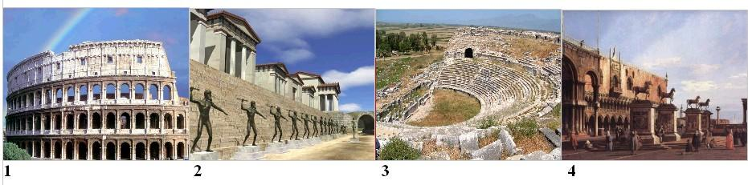
Ответ: укажите номер соответствующий описанию _____________
Напишите название сооружения_____________________________
Задание № 7. Реши задачи(3 балла за каждый правильный ответ (1- ответ, 2- расчеты) Всего 9 баллов)
7.1 Цезаря убили в 44 г. до н.э. сколь лет прошло с тех пор? Приведите свои вычисления
7.2 Какой год был раньше и на сколько раньше – 65 г. до н. э. или 40 г. до н. э?
7.3 Рим был основан в 753 г. до н. э., на сколько лет он старше Москвы? Какой город основан раньше?
Задание № 8. Из приведенных слов и словосочетаний составьте определения трех исторических понятий. Назовите эти понятия. Слова и словосочетания не могут использоваться дважды. В этот лингвистический конструктор вы можете добавлять предлоги, изменять слова по падежам. 4 балла за каждый правильный ответ (2 балла за составленное предложение, 2 балла за определение) Максимальный балл 12.
8.1. знания, занимающаяся, прошлое, область, изучение, человечества
8.2. государства, власть по наследству, единоличный, глава, передающий
8.3. тонко, телята, обработанная, овцы, кожа, выделанная

